**BÁO CÁO BÀI TẬP LỚN**

**Học phần**: Công nghệ Web (CSE485)

**Mã nhóm**: 12

**1. Phân công công việc và thông tin Project**

|  |  |  |
| --- | --- | --- |
| **Phân việc trong nhóm** | | |
| 1951060684_Tạ Thanh Hải | 175A071297_Vũ Xuân Sơn | 1951060707_Nguyễn Trung Hiếu |
| * Làm trang thông tin tuor du lịch * Làm phần đăng ký * Làm database * Làm trang quản trị | * Làm trang người dùng * Làm trang quản trị * Làm database | * Làm trang chủ * Làm phần đăng nhập * Làm database * Làm trang quản trị * Làm báo cáo |
| Điểm tự đánh giá của cá nhân: 7đ | Điểm tự đánh giá của cá nhân: 7đ | Điểm tự đánh giá của cá nhân : 7đ |
| **Ghi chú**: Trưởng nhóm Nguyễn Trung Hiếu | | |
| Link Github tới thư mục BTL làm việc của nhóm: https://github.com/Hieu2401/QLDA_CNW | | |

**2. Lược đồ CSDL và Chi tiết các bảng**

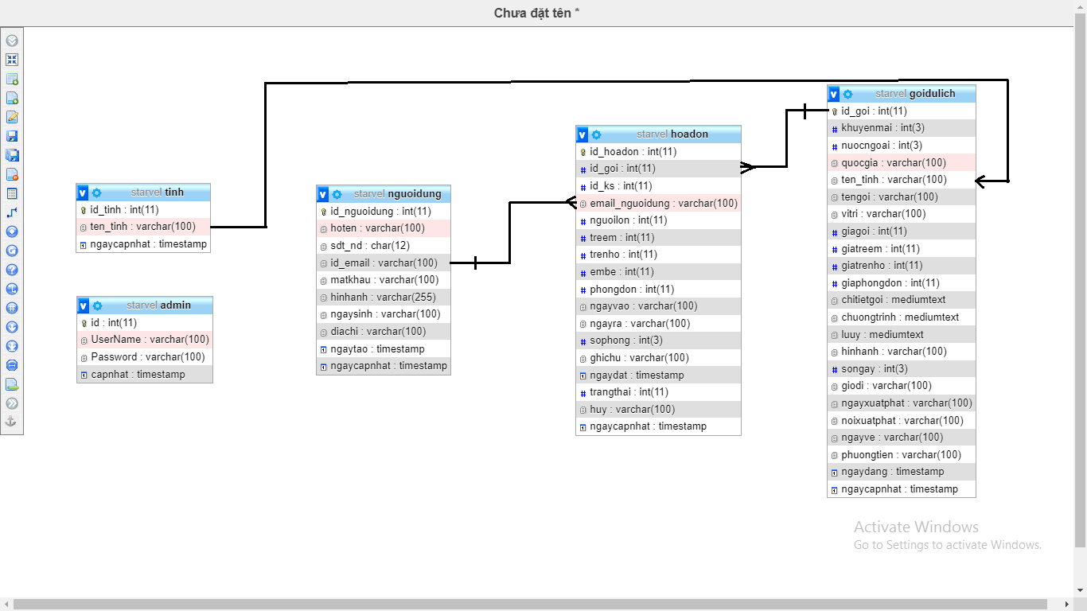

+) Bảng tỉnh

|  |  |  |  |  |
| --- | --- | --- | --- | --- |
| **STT** | **Tên trường** | **Kiểu dữ liệu** | **Khóa** | **Mô tả** |
| 1 | id_tinh | int (10) | khóa chính |  |
| 2 | Ten_tinh | varchar (100) |  | Tên tỉnh |

+) Bảng gói du lịch

|  |  |  |  |  |
| --- | --- | --- | --- | --- |
| **STT** | **Tên trường** | **Kiểu dữ liệu** | **Khóa** | **Mô tả** |
| 1 | id_goi | int (11) | khóa chính |  |
| 2 | khuyenmai | int (3) |  | Khuyến mãi |
| 3 | nuocngoai | int (3) |  | Nước ngoài |
| 4 | quocgia | varchar (100) |  | Quốc gia |
| 5 | ten_tinh | varchar (100) |  | Tên tỉnh |
| 6 | tengoi | varchar (100) |  | Tên gói |
| 7 | vitri | varchar (100) |  | Vị trí |
| 8 | giagoi | int (11) |  | Giá gói |
| 9 | giatreem | int (11) |  | Giá trẻ em |
| 10 | giatrenho | int (11) |  | Giá trẻ nhỏ |
| 11 | giaphongdon | int (11) |  | Giá phòng đơn |
| 12 | chitietgoi | Mediumtext |  | Chi tiết gói |
| 13 | chuongtrinh | Mediumtext |  | Chương trình |
| 14 | luuy | Mediumtext |  | Lưu ý |
| 15 | hinhanh | varchar (100) |  | Hình ảnh |
| 16 | songay | int(3) |  | Số ngày |
| 17 | giodi | varchar (100) |  | Giờ đi |
| 18 | ngayxuatphat | varchar (100) |  | Ngày xuất phát |
| 29 | noixuatphat | varchar (100) |  | Nơi xuất phát |
| 20 | ngayve | varchar (100) |  | Ngày về |
| 21 | phuongtien | varchar (100) |  | Phương tiện |
| 22 | ngaydang | Timestamp |  | Ngày đăng |
| 23 | ngaycapnhat | Timestamp |  | Ngày cập nhật |

+) Bảng người quản trị

|  |  |  |  |  |
| --- | --- | --- | --- | --- |
| **STT** | **Tên trường** | **Kiểu dữ liệu** | **Khóa** | **Mô tả** |
| 1 | id | int (11) | khóa chính |  |
| 2 | UserName | varchar (100) |  | Tài khoản |
| 3 | Password | varchar (100) |  | Mật khẩu |
| 4 | hoten | varchar (100) |  | Họ tên |
| 5 | hinhanh | varchar (100) |  | Hình ảnh |
| 6 | capnhat | Timestamp |  | Cập nhật |

+) Bảng hóa đơn

|  |  |  |  |  |
| --- | --- | --- | --- | --- |
| **STT** | **Tên trường** | **Kiểu dữ liệu** | **Khóa** | **Mô tả** |
| 1 | id_hoadon | int (11) | Khóa chính |  |
| 2 | id_goi | int (11) | Khóa ngoại |  |
| 3 | id_ks | int (11) | Khóa ngoại |  |
| 4 | email_nguoidung | varchar(100) |  | Email |
| 5 | nguoilon | int (11) |  | Người lớn |
| 6 | treem | int (11) |  | Trẻ em |
| 7 | trenho | int (11) |  | Trẻ nhỏ |
| 8 | embe | int (11) |  | Em bé |
| 9 | phongdon | int (11) |  | Phòng đơn |
| 10 | ngayvao | varchar(100) |  | Ngày vào |
| 11 | ngayra | varchar(100) |  | Ngày ra |
| 12 | sophong | int (11) |  | Số phòng |
| 13 | ghichu | varchar(100) |  | Ghi chú |
| 14 | ngaydat | Timestamp |  | Ngày đặt |
| 15 | trangthai | int (11) |  | Trạng thái |
| 16 | huy | varchar(100) |  | Hủy |
| 17 | ngaycapnhat | Timestamp |  | Ngày cập nhật |

+) Bảng người dùng

|  |  |  |  |  |
| --- | --- | --- | --- | --- |
| **STT** | **Tên trường** | **Kiểu dữ liệu** | **Khóa** | **Mô tả** |
| 1 | id_nguoidung | int (11) | Khóa chính |  |
| 2 | hoten | vachar(100) |  | Họ tên |
| 3 | sdt_nd | vachar(100) |  | Số điện thoại |
| 4 | id_email | int (11) |  | Email |
| 5 | matkhau | varchar(100) |  | Mật khẩu |
| 6 | ngaysinh | int (11) |  | Ngày sinh |
| 7 | diachi | int (11) |  | Địa chỉ |
| 8 | gioithieu | int (11) |  | Giới thiệu |
| 9 | ngaytao | varchar(100) |  | Ngày tạo |
| 10 | ngaycapnhat | int (11) |  | Ngày cập nhật |

**3. Hình ảnh kết quả các chức năng đã thực hiện được.**

**3.1 Người dùng**

Giao diện trang chủ

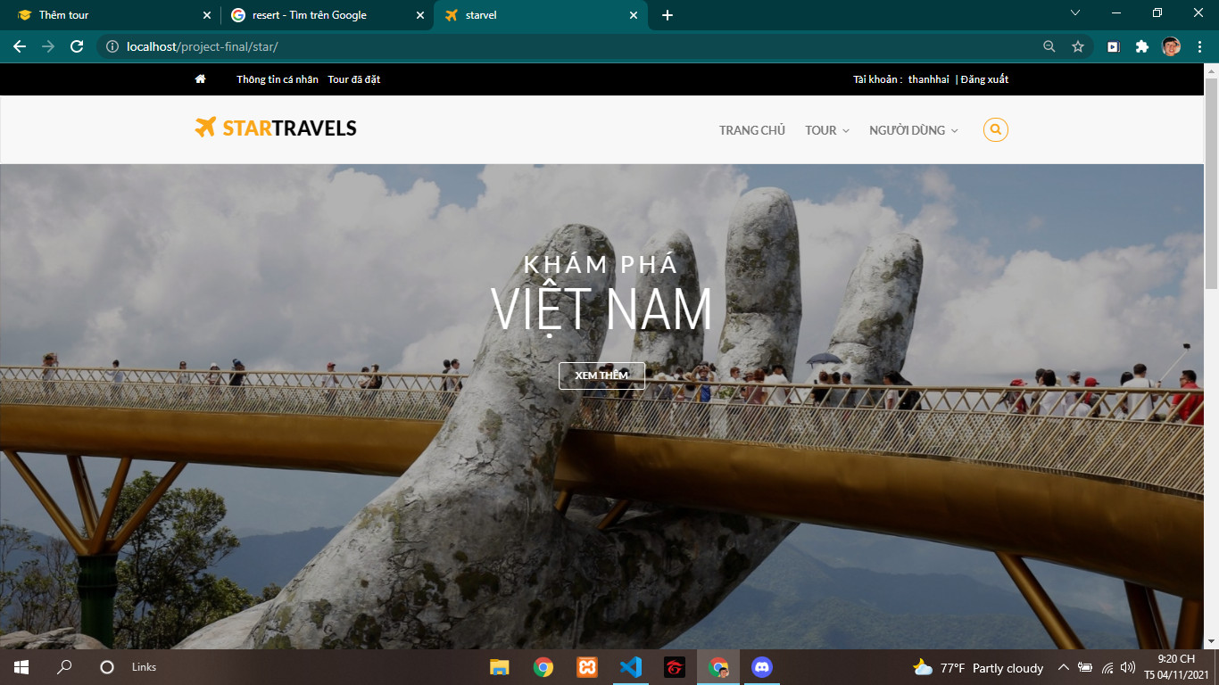

*Hình 3.1: Giao diện trang chủ người dùng*

Chức năng đăng ký và đăng nhập tài khoản

* Giao diện khi người dùng nhấp vào phần đăng ký.

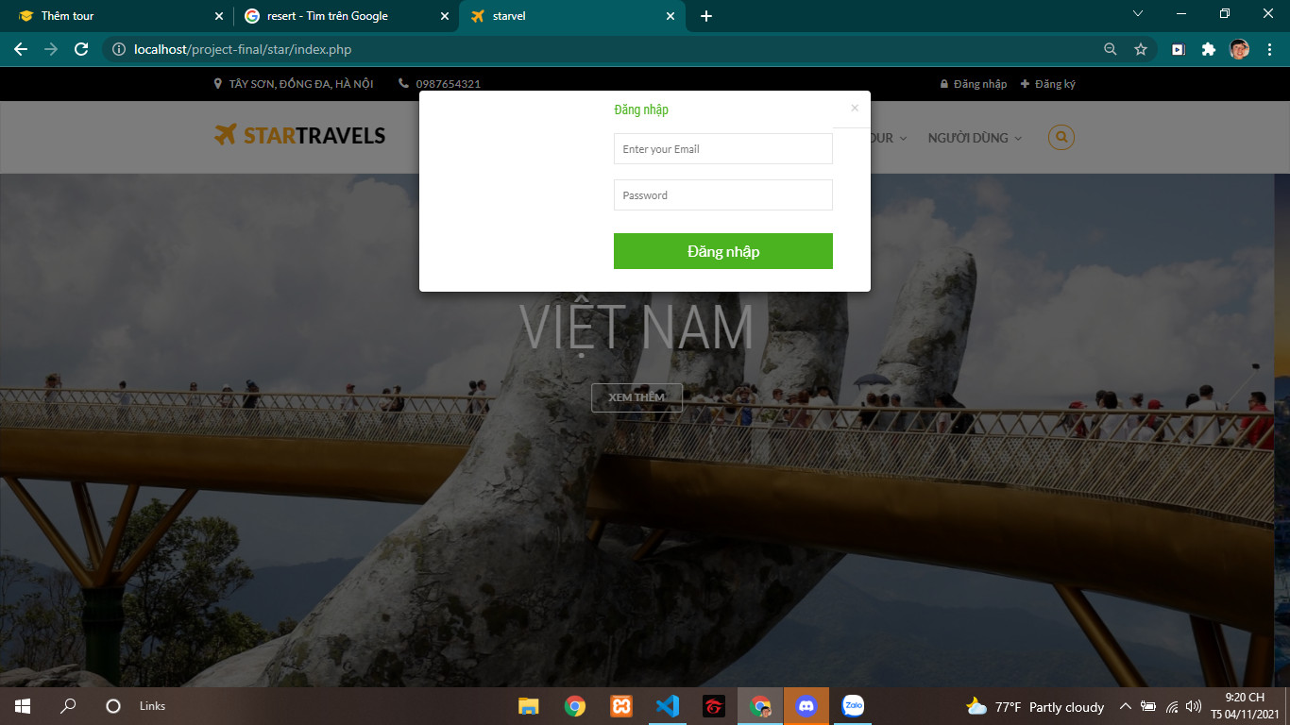

*Hình 3.2: Giao diện chức năng đăng ký*

* Giao diện khi người dùng nhấp vào phần đăng nhập.

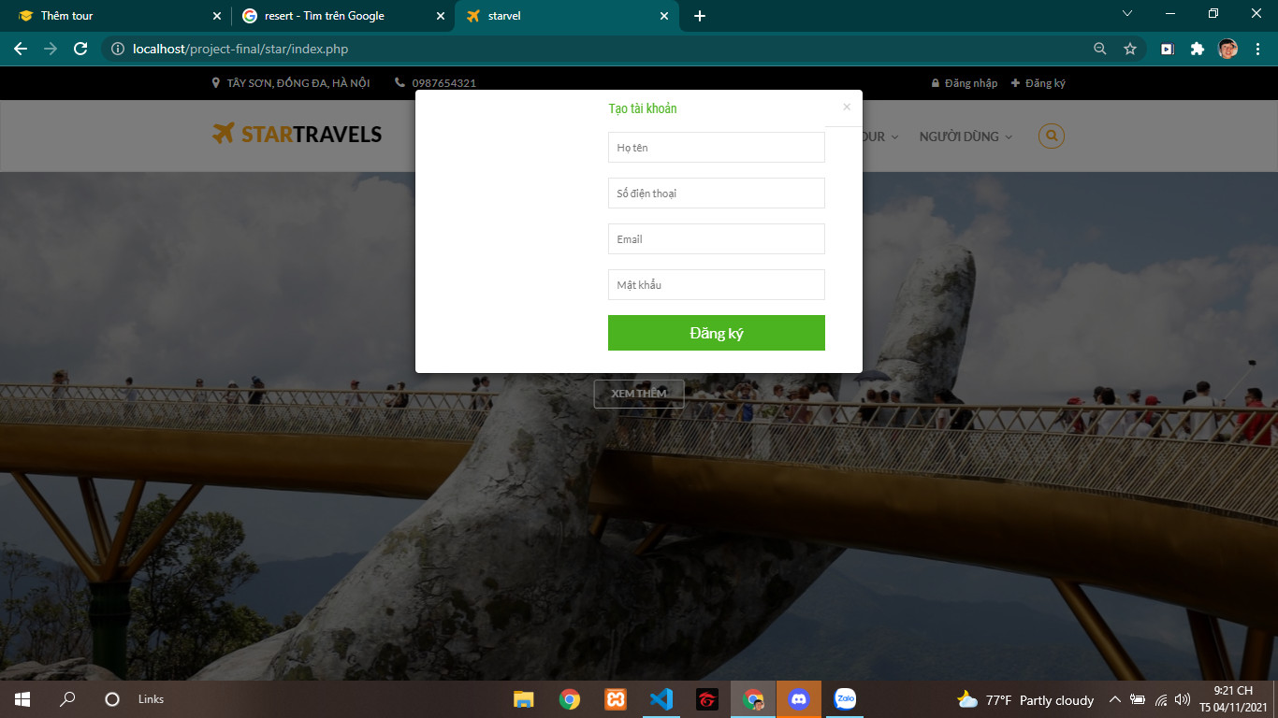

*Hình 3.3: Giao diện chức năng đăng nhập*

Chức năng cập nhật thông tin cá nhân:

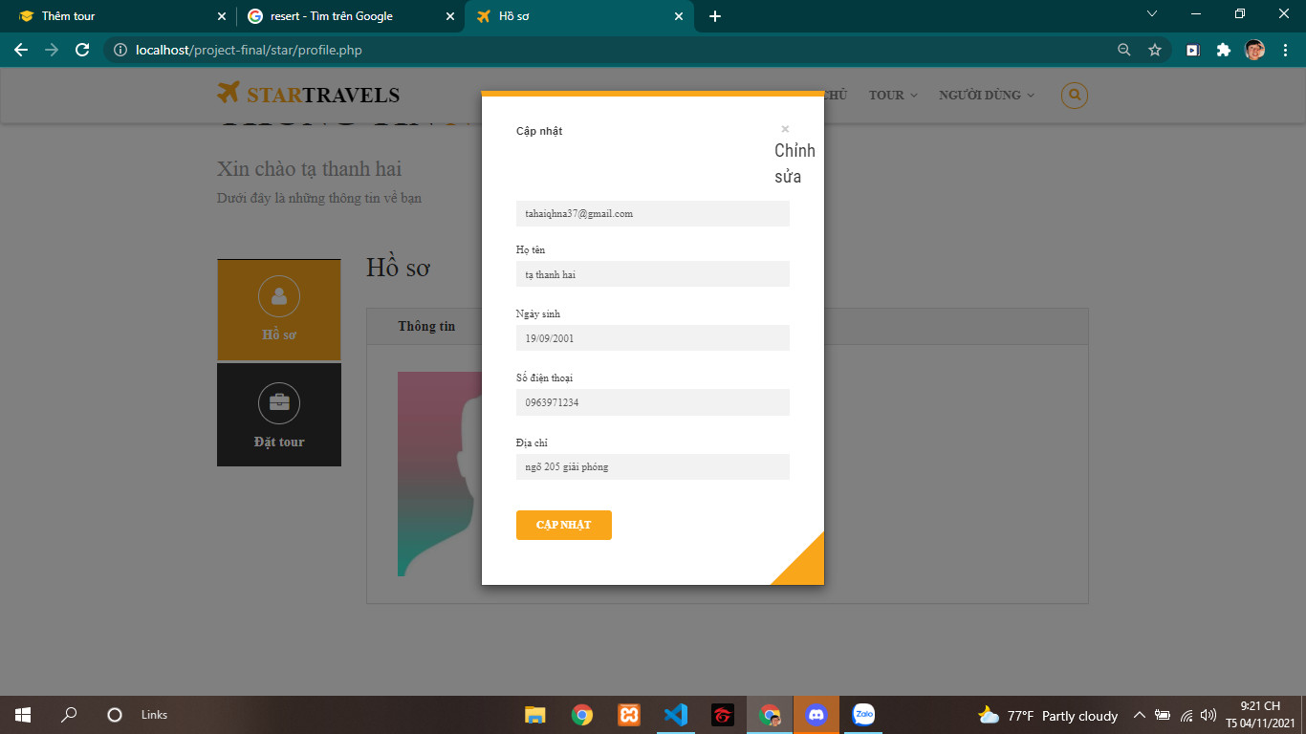

*Hình 3.4: Giao diện chức năng cập nhật thông tin cá nhân*

Giao diện chi tiết tour:

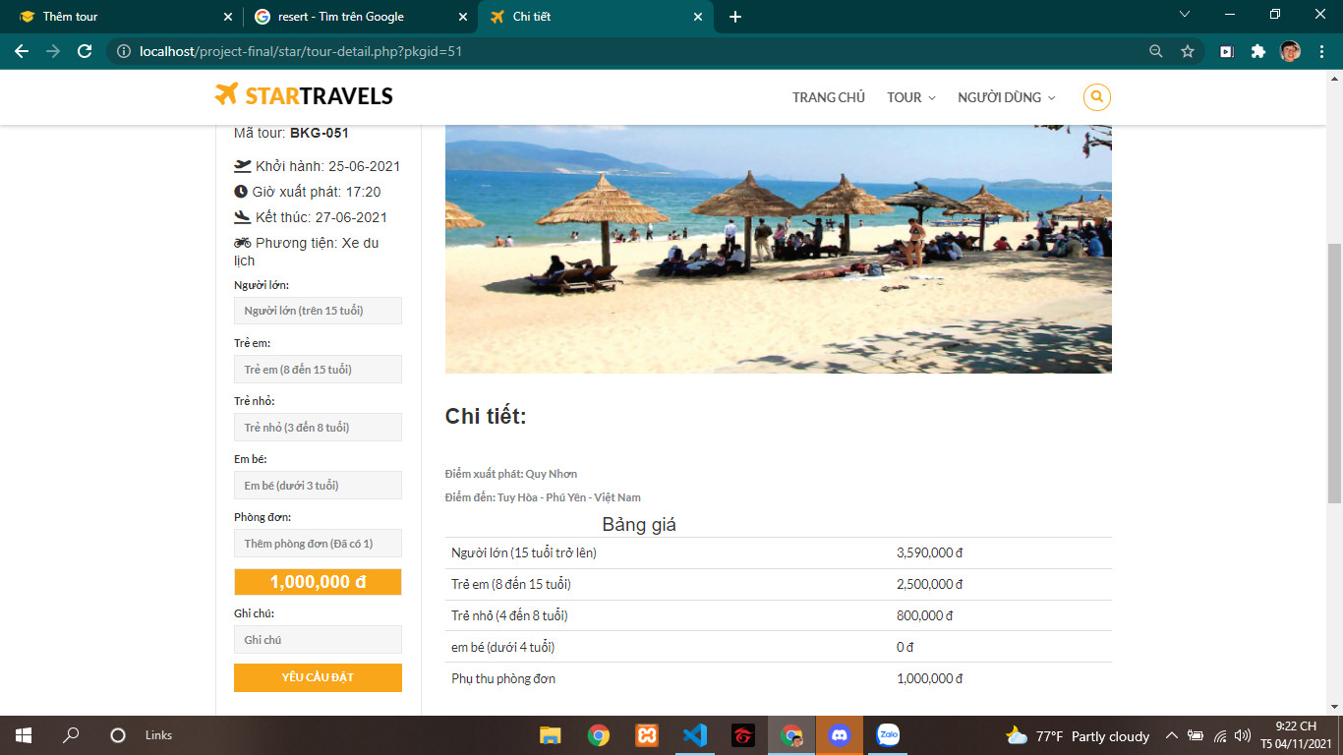

*Hình 3.7: Giao diện chi tiết tour*

Giao diện phiếu đặt

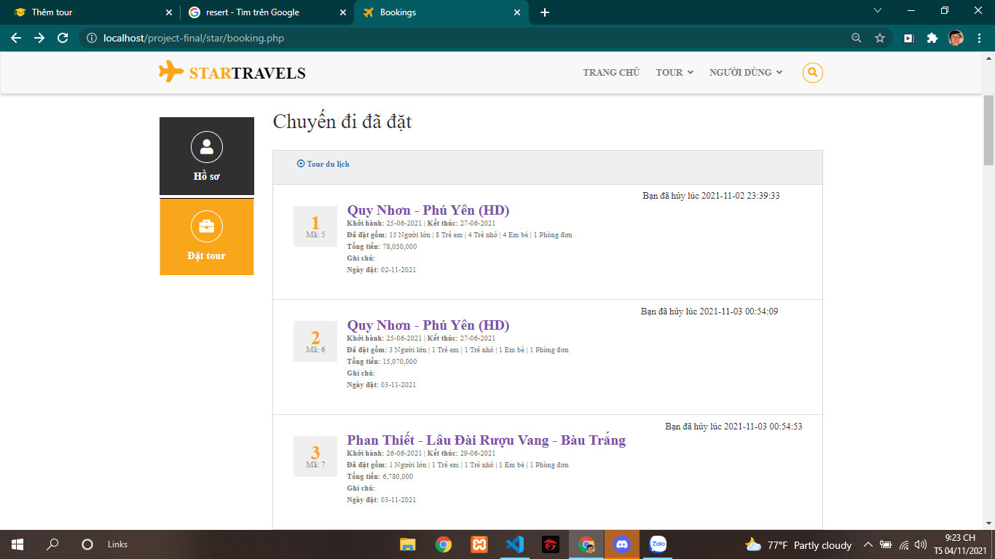

*Hình 3.10: Giao diện tour đã đặt*

* 1. **Người quản trị**

Giao diện đăng nhập

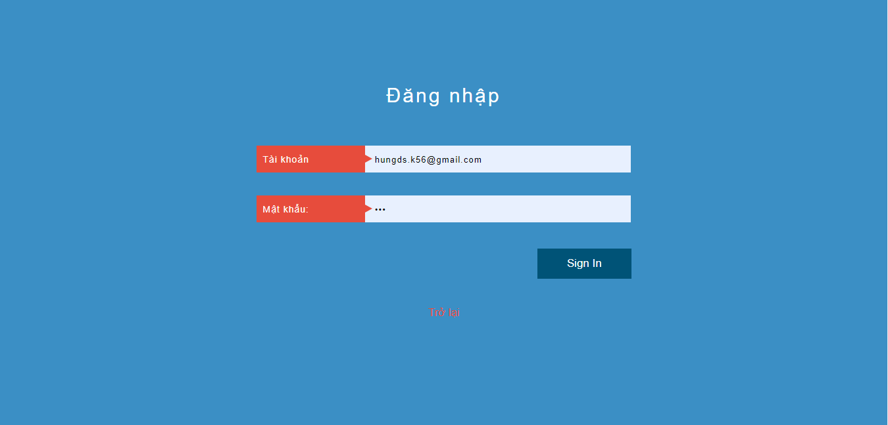

*Hình 3.13: Giao diện chức năng đăng nhập*